Уважаемые педагоги! Дорогие учителя! От всей души поздравляем вас с праздником. Спасибо за ваш труд, за ваше безграничное терпение. Счастья вам!
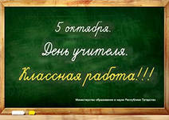

Кто нас учит?
Кто нас мучит?
Кто нам знания дает?
Это школьный наш учитель -
Удивительный народ.
С Вами ясно и светло,
На душе всегда тепло.
И простите, если в срок
Был не выучен урок.
От души мы поздравляем
Наших всех учителей,
И здоровья всем желаем
От проказников детей!
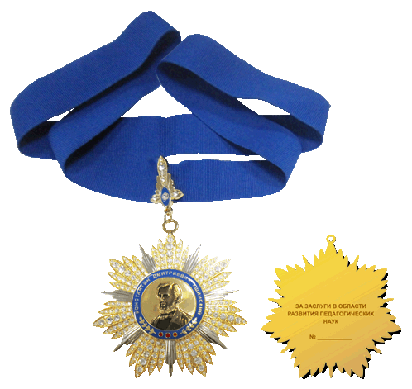
А вы знаете, что существуют государственные награды для учителей? Орден К.Д. Ушинского и Орден А.С.Макаренко. Имена этих великих педагогов известны многим. До настоящего времени сохраняется вокруг таких наград древний смысл: признание заслуг лучших граждан, лучших педагогов Великой России, внесших значимый вклад в развитие педагогических наук.
С 1994 года День учителя по всемирному календарю — 5 октября. В этот день в 1966 году созванная ЮНЕСКО и Международной организацией труда конференция, которая, кстати, проходила в Париже, приняла Рекомендацию «О положении учителей» — первый международный документ, определяющей условия труда учителей. В 1994 году этот праздник был законодательно утвержден ЮНЕСКО как международный. Свыше 100 государств отмечают Всемирный день учителей, иногда отмечается отдельный национальный День учителя.
ПРАЗДНИК В ШКОЛЕ
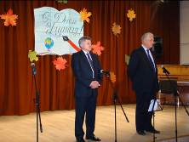
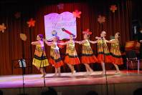
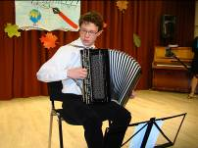
5 октября в нашем новом актовом зале состоялся праздничный концерт. Учителей от всей души поздравил Александр Константинович Орлов-Посол РФ во Франции. Как всегда, он с большим участием отнесся к школьным делам и пожелал дальнейших творческих успехов педагогам и ученикам. Александр Николаевич Ахренов выразил слова благодарности от всего школьного коллектива. Большое спасибо за новые светлые классы к началу учебного года и новый актовый зал. Праздничный концерт понравился всем. Ребята хорошо подготовились и заслужили аплодисменты. Дорогие ребята, спасибо вам за чудесный подарок и хорошее настроение на целый год.
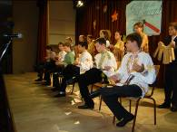
Надеемся, что вы и дальше будете нас радовать своими разносторонними талантами.

Фото М.Федоровой.

